Stammblatt
Ziel | Korrektes Beladen des RDG – Programmstart - Anästhesiematerialien (AN)
Anwendungsbereich | AEMP EL – RuD-Bereich
Zuständigkeit/Verantwortlichkeit | TSA/Leitung AEMP
Mitgeltende Dokumente | SAA_GRU_HYG_01_01_Personalhygiene  SAA_GRU_HYG_03_01_Hygienische_Haendedesinfektion  SAA_GRU_HYG_04_01_Flaechendesinfektion  SAA_TIA_IBN_01_01_Inbetriebnahme_Geraete_Taeglich  AKI_Rote_Broschuere_Instrumentenaufbereitung  Miele_G7826_GA  Miele_G7826_Kurzanleitung  Miele_E715_GA  Simicon_RI_Produktinformation  Desinfektionsplan

Beschreibung
Korrektes Beladen des Reinigungs- und Desinfektionsgerätes nach den bei der Validierung festgelegten Vorgaben hinsichtlich der Beladungskonfiguration. Programmstart mit anschließender Reinigung und Desinfektion der MP.

 | Achtung!  Keine Aufbereitung von Einwegprodukten – Herstellerangaben beachten!

 | Personalschutz!  Bei der Durchführung dieser Tätigkeiten auf den korrekten Eigenschutz mittels PSA achten!

Arbeitsschritt | Beschreibung | Anweisung
- Vorbereitung | - Bereitlegen | - PSA  - Wagen und Einsätze der ErgAusstg RDG  - Transferwagen
Beladewagen | - Beladewagen auswählen | - Beladungswagen E715/1 in den Transferwagen einhängen  - Notwendiges Zubehör auswählen
- Durchführung
Anschluss Beatmungsschläuche | 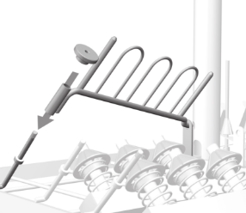  - Halterung für Beatmungsschläuche einbauen | - Die Rändelmutter an der Halterung lösen, die getauscht werden soll.  - Die Halterung entnehmen.  - Die gewünschte Halterung in den Injektorwagen einsetzen.  - Die Halterung mit der Rändelmutter festschrauben.
 | 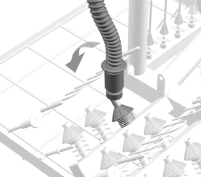  - Beatmungsschläuche aufstecken | - Die Beatmungsschläuche beginnend mit der letzten Reihe der Halterungen (zur Wendelauflage) von innen nach außen einordnen.  Dazu  - Den Beatmungsschlauch auf die Düse stecken und dabei den Kegel 1 bis 2 cm herunterdrücken, so dass die Feder gespannt wird.
 | 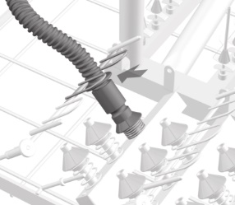  - Beatmungsschläuche befestigen | - Den Beatmungsschlauch zwischen zwei Bügel der Halterung stecken.  - Die Beatmungsschläuche sind richtig adaptiert, wenn die Federn an den Düsen unter Spannung stehen.
 | 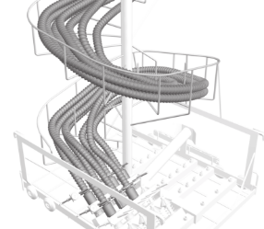  - Beatmungsschläuche einlegen | - Die Beatmungsschläuche gleichmäßig in der Wendel verlegen.
Anschluss Atembeutel | 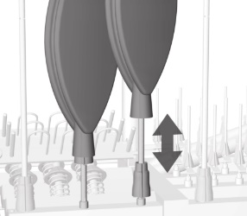  - Atembeutel adaptieren. | - Den Atembeutel auf die Injektordüse stecken.  - Die Öffnung des Atembeutels mit dem Kunststoffkonus fest verschließen.
Anschluss Atemmaske | 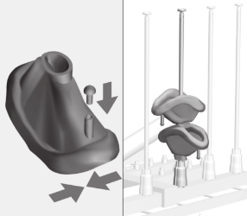  - Atemmaske adaptieren | - Bei Atemmasken mit verschließbarem Luftpolster den Stöpsel ziehen  - die Luft so weit wie möglich entfernen und den Stöpsel wieder einstecken.  - Mehrere Atemmasken auf eine Injektordüse für Atembeutel stecken. Achtung: keine Spülschatten bilden!
Anschluss Faltenbalg | 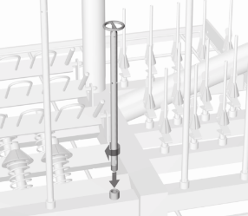  - Injektordüse für Faltenbalg E431 einbauen | - Eine Injektordüse E466 mit einem Schraubenschlüssel 7 mm losschrauben.  - Die Injektordüse E431 in den freien Schraubansatz schrauben und mit dem Schraubenschlüssel festziehen.
 | 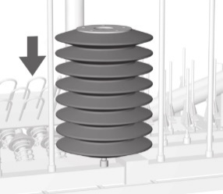  - Faltenbalg adaptieren | - Den Faltenbalg auf die Injektordüse E431 aufsetzen.
Anschluss Guedeltubus | 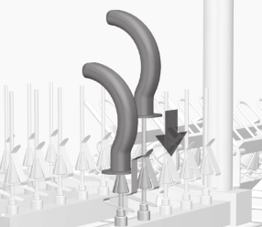  - Guedeltubus adaptieren | - Den Guedeltubus auf eine Injektordüse mit Klemmfeder stecken.
Anschluss Endotrachealtubus | 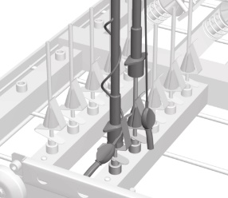  - Endotrachealtubus adaptieren | - Den Endotrachealtubus so auf eine Injektordüse stecken, dass er mit der Klemmfeder an der Düse befestigt ist.  - Die Ballonzuleitung mit Ventil hinter die Klemmfeder legen.
Anschluss Larynxmaske | 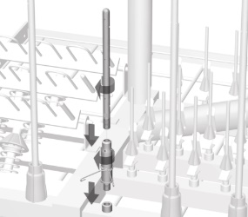  - Düsenkombination aus E464 und E454 anbauen | - Die Feder zur Höhenjustierung von der Injektordüse E454 entfernen.  - Die Injektordüse E454 an die Aufnahme E464 schrauben.  - Die Düsenkombination anstelle einer Injektordüse E466 in einen Schraubansatz schrauben und mit einem Schraubenschlüssel 7 mm festziehen
 | 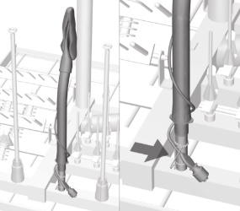  - Larynxmaske adaptieren | - Die Luft aus dem Luftpolster der Larynxmaske so weit wie möglich entfernen.  - Die Larynxmaske auf die Düsenkombination stecken.  - Die Ballonzuleitung mit dem Ventil in der Klemmfeder fixieren.
Beladen | - Einlegen/Platzieren Kleinteile/Leichtes Spülgut | - Kleinteile in die Siebschale E430/1 einordnen.  - Leichtes Spülgut mit einem Abdecknetz (z.B. A3)
Chargenkontrolle | - Reinigungsindikator Simicon RI bzw. Simicon Hohlkörpertest platzieren bzw. befestigen | - wie bei der Validierung festgelegt, vorne rechts unten bzw. an Spülanschluss
Markierung und Zuordnung | - Siebkörbe kennzeichnen | - Nummernclips zur leichteren Zuordnung anbringen, sofern vorhanden
Kontrolle | - Funktion der Spülarme | - Funktion der Spülarme nicht beeinträchtigt
Beladen | - Beladen des RDG´s | - Tür des RDG´s öffnen
- Transferwagen mit dem bestückten Beladewagen an die geöffnete Tür schieben
- Wagen so in das RDG schieben, dass die Magneten der Wagenkennung/Wasseranschluss auf der rechten Seite sind
- Transferwagen Absenken
- Wagen in RDG schieben
- Wasseranschlüsse andocken
- Gerätetür schließen
Programmstart | - Programmwahl | - Programmwahl nach aufzubereitenden Materialien  - Programm Starten
 |  | - Transferwagen entfernen
- Abschließend
Desinfektion | - Wischdesinfektion der Berührungsflächen | - RDG und Oberfläche des Transferwagens desinfizieren  - SAA_GRU_HYG_03

